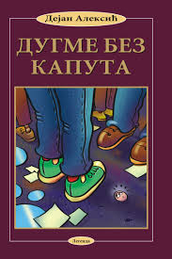 | Дејан Алексић ДУГМЕ БЕЗ КАПУТА

„Дугме без капута“ је збирка песама за децу нашег познатог талентованог писца Дејана Алексића. Ове песме одликују се погледом на свет из необичног угла, чиме подстичу машту. Открићемо муке једног дугмета када изгуби свој капут; како се осећа зид када му укуцају ексер или тањир кад га опече врела супа - и друге ружне ствари које чине сви ти фини, културни станари; прочитаћемо песму са говорном маном (чак и ако немамо говорну ману); видећемо (а можда и нећемо) невидљиву песму; док чекамо да незрела песма сазри, слушаћемо свађу једног пара ципела које су свашта прошле у животу; а ако се добро потрудимо, чућемо и ћутање врло и веома заљубљених гугутки. Све ове песме лепотом стихова, хумором и поуком допиру до дечјих срца.

За узраст од 8 до 11 година

